|  |
| --- |
| ***Всероссийский профессиональный конкурс по использованию «1С:Бухгалтерии 8» для студентов*** SuperJob***высшего и среднего профессионального образования.* Главный приз Конкурса – поездка в Италию.** |

**HR-партнер соревнований**

**[](http://fa-kit.ru/main_dsp.php?top_id=23189)**[**Финансовый университет при Правительстве Российской Федерации совместно с фирмой "1С" приглашает принять участие в Международной олимпиаде по программированию учетно-аналитических задач на платформе "1С:Предприятие 8" (2012 год)**](http://www.1c.ru/news/info.jsp?id=16130)

**январь – апрель 2013 года**

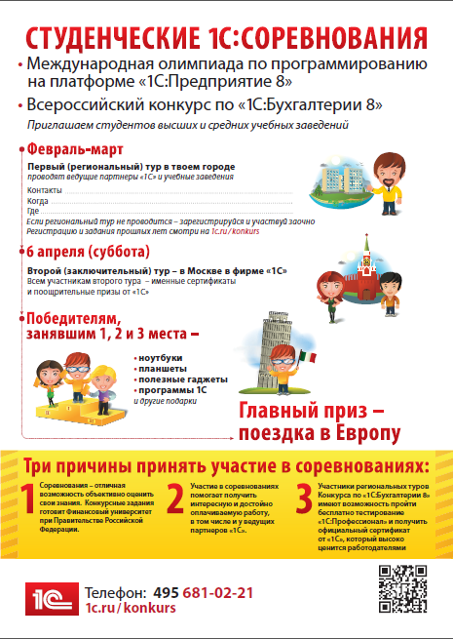

[**Открытый конкурс дипломных проектов с использованием ПП 1С →**](http://www.1c.ru/news/events/diplom/)

[**Зарегистрироваться**](http://www.1c.ru/news/events/konkurs/participation.jsp)

[Календарный план проведения конкурса](http://www.1c.ru/news/events/konkurs/plan.jsp)

[Первый тур](http://www.1c.ru/news/events/konkurs/participation.jsp)

[Финальный тур](http://www.1c.ru/news/events/konkurs/final.jsp)

[Победители Конкурса-2012](http://www.1c.ru/news/events/konkurs/winners-2012.jsp)

[Конкурсные задания прошлых лет](http://www.1c.ru/news/events/konkurs/zadaniya.jsp)

[Учебная версия "1С:Бухгалтерии 8" – поможет подготовиться к конкурсу](http://www.v8.1c.ru/edu/)

[Информация по организации регионального тура](http://www.1c.ru/news/events/konkurs/organization.jsp)

[Информация для учебных заведений](http://www.1c.ru/news/events/konkurs/education.jsp)

Конкурс организован фирмой «1С» и проводится при участии партнеров "1С" и методической поддержке Финансового университета при Правительстве РФ.

**Порядок участия**

В Конкурсе могут участвовать студенты высших и средних специальных учебных заведений любых форм обучения, получающие первое высшее образование.

В рамках Конкурса нужно решить задание по учету хозяйственной деятельности предприятия. Пример заданий прошлых лет и их решения можно посмотреть [здесь](http://www.1c.ru/news/events/konkurs/)

Первый тур пройдет в заочной форме и в форме очных региональных туров в январе-марте 2013г. Победители первого тура приглашаются к участию в финальном туре. Список победителей, приглашенных к участию во втором туре, будет опубликован 20 марта на странице Конкурса.

[**Подробная информация по участию в первом туре**](http://www.1c.ru/news/events/konkurs/participation.jsp)

**Второй (финальный) тур пройдет 6 апреля в Москве.**

Все участники финального тура получают **поощрительные призы от «1С»** – «1С:Бухгалтерию 8» (версия ПРОФ) и бесплатную подписку на информационно-технологическое сопровождении программы сроком на 6 месяцев.

**Главный приз Конкурса – поездка в Италию.** Победители, занявшие I, II и III места, награждаются другими ценными призами, в числе которых **ноутбук и другие гаджеты, программные продукты** ["1С:Управление производственным предприятием"](http://v8.1c.ru/enterprise/) и ["1С:Управление небольшой фирмой 8"](http://v8.1c.ru/small.biz/).

[**Я хочу принять участие в конкурсе!**](http://www.1c.ru/news/events/konkurs/participation.jsp)

**Контактные данные центрального Оргкомитета:**  
Тел. (495) 681-0221  
[konkurs@1c.ru](mailto:konkurs@1c.ru)